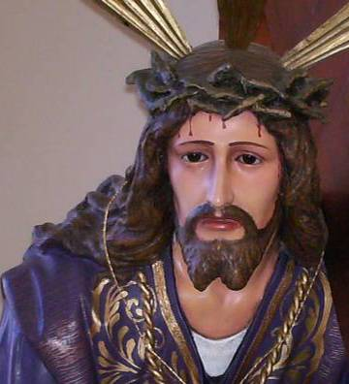
Jueves 12 de marzo de 2009
Dios nuestro, que amas la inocencia y la devuelves a quienes la han perdido, orienta hacia ti nuestros corazones y enciéndelos en el fuego de tu Espíritu, para que permanezcamos firmes en la fe y seamos diligentes en el amor fraterno. Por
Jer 17,5-10: “Bendito quien confía en el Señor”
Salmo 1 Dichoso el hombre que confía en el Señor.
Lc 16,19-31: Tienen a Moisés y los profetas; que los escuchen “En aquel tiempo, Jesús dijo a los fariseos: “Había un hombre rico, que se vestía de púrpura y telas finas y banqueteaba espléndidamente cada día. Y un mendigo, llamado Lázaro, yacía a la entrada de su casa, cubierto de llagas y ansiando llenarse con las sobras que caían de la mesa del rico. Y hasta los perros se acercaban a lamerle las llagas. Sucedió, pues, que murió el mendigo y los ángeles lo llevaron al seno de Abraham. Murió también el rico y lo enterraron. Estaba éste en el lugar de castigo, en medio de tormentos, cuando levantó los ojos y vio a lo lejos a Abraham y a Lázaro junto a él. Entonces gritó: Padre Abraham, ten piedad de mí. Manda a Lázaro que moje en agua la punta de su dedo y me refresque la lengua, porque me torturan estas llamas. Pero Abraham le contestó: Hijo, recuerda que en tu vida recibiste bienes y Lázaro, en cambio, males. Por eso él goza ahora de consuelo, mientras que tú sufres tormentos. Además, entre ustedes y nosotros se abre un abismo inmenso, que nadie puede cruzar, ni hacia allá ni hacia acá. El rico insistió: Te ruego, entonces, padre Abraham, que mandes a Lázaro a mi casa, pues me quedan allá cinco hermanos, para que les advierta y no acaben también ellos en este lugar de tormentos. Abraham le dijo: Tienen a Moisés y a los profetas; que los escuchen. Pero el rico replicó: No, padre Abraham. Si un muerto va a decírselo, entonces sí se arrepentirán. Abraham repuso: Si no escuchan a Moisés y a los profetas, no harán caso, ni aunque resucite un muerto”
¿Qué quiere Dios?
- El rico, que conocía la ley y los profetas, no fue capaz de asumir una actitud generosa, solidaria y comprometida para dignificar a los pobres que lo rodearon.
- Lázaro, en cambio, se abandonó por completo en las manos de Dios.
- La parábola permite ver con claridad la suerte de los egoístas que depositaron toda su confianza en la riqueza.
- Es ahí donde la bondad y el amor deben hacerse realidad.
Dichoso el hombre que confía en el Señor
Si quieres…
Si quieres conocer el valor de un año, pregúntaselo a un estudiante que haya fracasado en sus exámenes finales
Para conocer el valor de un mes, pregúntale a una madre que haya dado a luz prematuramente
Para conocer el valor de una semana, interroga al editor de una revista.
Para conocer el valor de una hora conversa con una pareja de enamorados que impacientemente espera la hora de su cita.
Para conocer el valor de un minuto, pregúntaselo a alguien que acaba de perder su tren, su avión o su autobús
Para conocer el valor de un segundo, consulta a alguien que acaba de sobrevivir a un accidente
Par conocer el valor de una milésima de segundo, pregunta a alguien que acaba de ganar una medalla en las Olimpíadas.
El tiempo no espera a nadie. Disfruta de cada uno de los momentos que te son concedidos, porque es irrepetible.
mrivassnchez@gmail.com

Cuaresma llamada a la Conversión
Conocer es reconciliarse

